Frø: | Plante: | Plante navn: | Info:
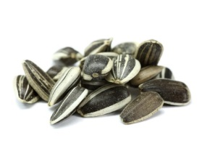 |  | SOLSIKKE  Helianthus annuus | 0,5-1m planteavstand  Høye sorter trenger støtte.  «Taiyo»-1,5m  «Titan»-ca. 3m
 | 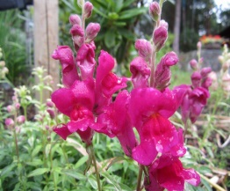 | LØVEMUNN  Antirrhinum majus | 30 cm planteavstand  30-80 cm høy avhengig av sort
 | 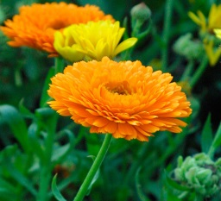 | RINGBLOMST  Calendula officinalis | 20 cm planteavstand  60 cm høy
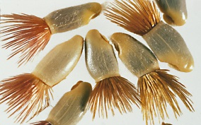 | 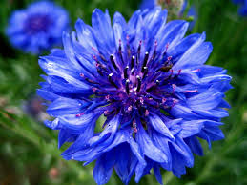 | KORNBLOMST  Centaurea cyanus | 10-15 cm planteavstand  80 cm høy
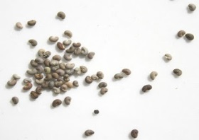 | 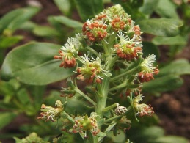 | RESEDA  Reseda odorata | 10 cm planteavstand  30 cm høy
 | 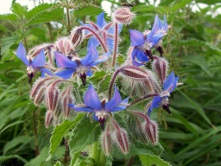 | AGURKURT  Borago officinalis | 30 cm planteavstand  80-100 cm høy
 | 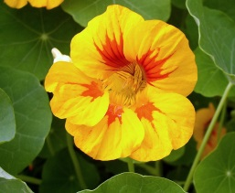 | BLOMKARSE  Tropaeolum majus | 30-50 cm planteavstand  Ca.2m lange ranker
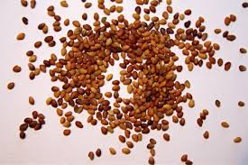 |  | RØDKLØVER  Trifolium pratense | 20 cm planteavstand  15 cm høy
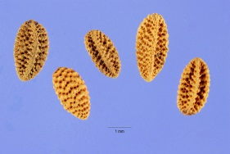 | 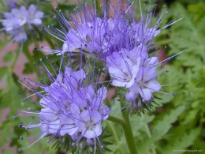 | HONNINGURT  Phacelia tanacetifolia | 20 cm planteavstand  70 cm høy
SOMMERBLOMSTER HUMLER LIKER:
Voksested - Full sol gir best blomstring. Luk bort alt ugress før såing, særlig det med dype røtter .
Såtid - Så solsikker og løvemunn inne i mars-mai. De andre såes ute i mai-juni.
Såing - Så to ganger dypere enn frøets diameter. Frø som såes inne i potter settes fuktig og varmt inntil
spiring,så kjølig og lyst. .
Prikle - Når plantene har 4 blader kan de plantes over i potter med gjødslet jord.
Utplanting -Plantene plantes ut i mai når fare for frost er over.
Stell -Vanning og luking gjennom sommeren og gjødsling etter behov.

